## 抛体运动的规律

## 知识点：抛体运动的规律

一、平抛运动的速度

以速度*v*0沿水平方向抛出一物体，以抛出点为原点，建立如图所示的平面直角坐标系.

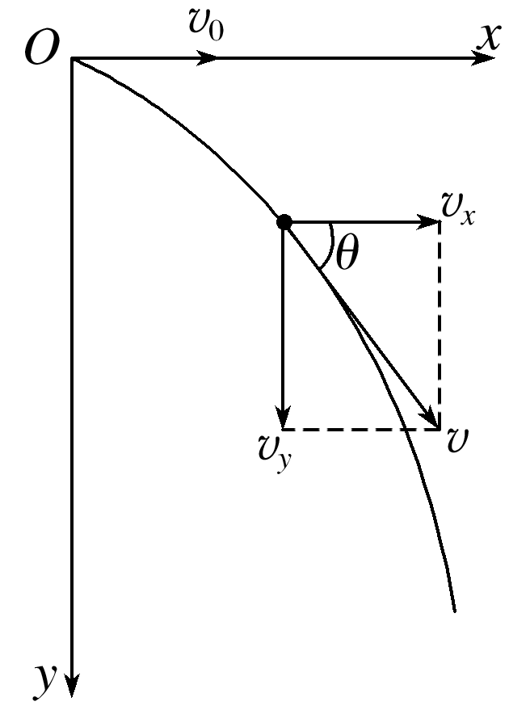

图

(1)水平方向：不受力，加速度是0，水平方向为匀速直线运动，*vx*＝*v*0.

(2)竖直方向：只受重力，由牛顿第二定律得到：*mg*＝*ma*.所以*a*＝*g*；竖直方向的初速度为0，所以竖直方向为自由落体运动，*vy*＝*gt*.

(3)合速度

大小：*v*＝＝()；

方向：tan *θ*＝＝(*θ*是*v*与水平方向的夹角).

二、平抛运动的位移与轨迹

1.水平位移：*x*＝*v*0*t*①

2.竖直位移：*y*＝*gt*2②

3.轨迹方程：由①②两式消去时间*t*，可得平抛运动的轨迹方程为*y*＝*x*2，由此可知平抛运动的轨迹是一条抛物线.

三、一般的抛体运动

物体被抛出时的速度*v*0沿斜上方或斜下方时，物体做斜抛运动(设*v*0与水平方向夹角为*θ*).

(1)水平方向：物体做匀速直线运动，初速度*v*0*x*＝*v*0cos *θ*.

(2)竖直方向：物体做竖直上抛或竖直下抛运动，初速度*vy*0＝*v*0sin *θ*.如图所示.

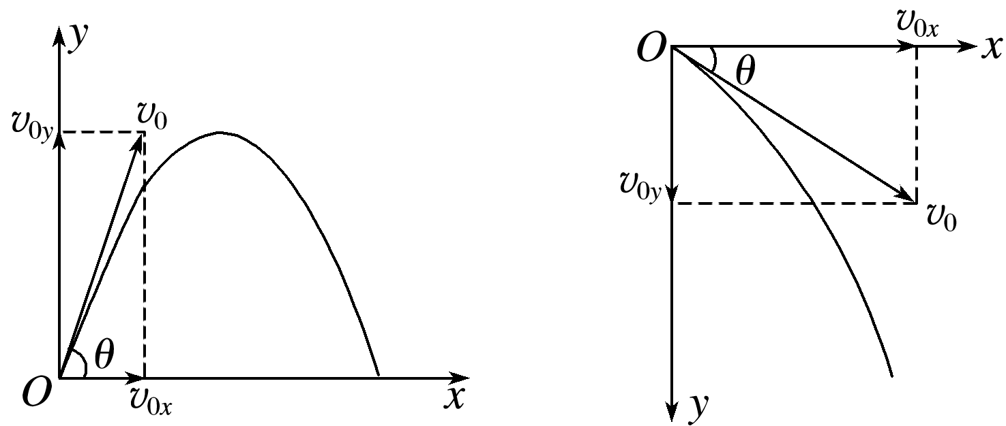

图

## 技巧点拨

一、对平抛运动的理解

1.平抛运动的特点

(1)做平抛运动的物体水平方向不受力，做匀速直线运动；竖直方向只受重力，做自由落体运动；其合运动为匀变速曲线运动，其轨迹为抛物线.

(2)平抛运动的速度方向沿轨迹的切线方向，速度大小、方向不断变化.

2.平抛运动的速度变化

如图所示，由Δ*v*＝*g*Δ*t*知，任意两个相等的时间间隔内速度的变化量相同，方向竖直向下.

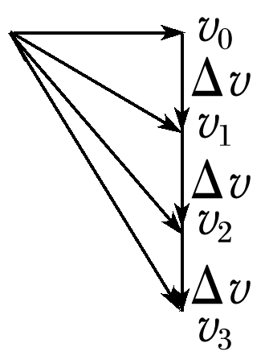

图

二、平抛运动规律的应用

1.平抛运动的研究方法

(1)把平抛运动分解为水平方向上的匀速直线运动和竖直方向上的自由落体运动.

(2)分别运用两个分运动的运动规律去求分速度、分位移等，再合成得到平抛运动的速度、位移等.

2.平抛运动的规律

(1)平抛运动的时间：*t*＝，只由高度决定，与初速度无关.

(2)水平位移(射程)：*x*＝*v*0*t*＝*v*0，由初速度和高度共同决定.

(3)落地速度：*v*＝＝，与水平方向的夹角为*θ*，tan *θ*＝＝，落地速度由初速度和高度共同决定.

3.平抛运动的推论

(1)做平抛运动的物体在某时刻，其速度方向与水平方向的夹角为*θ*，位移方向与水平方向的夹角为*α*，则有tan *θ*＝2tan *α*.

证明：如图所示，tan *θ*＝＝

tan *α*＝＝＝

所以tan *θ*＝2tan *α*.

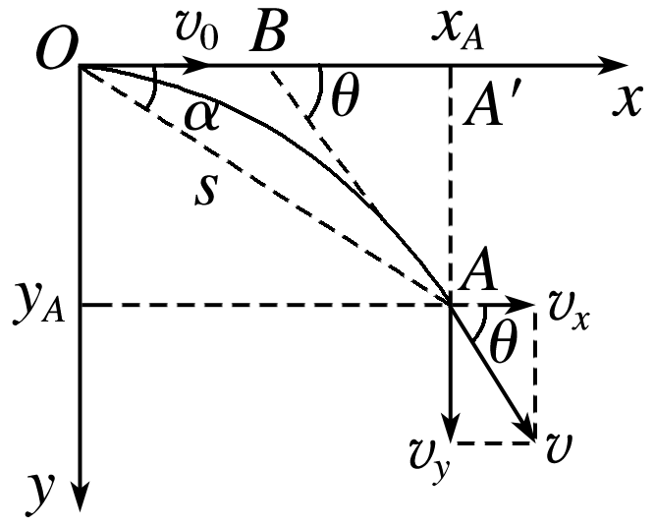

图

(2)做平抛运动的物体在任意时刻的速度的反向延长线一定通过此时水平位移的中点.

证明：*xA*＝*v*0*t*，*yA*＝*gt*2，*vy*＝*gt*，

又tan *θ*＝＝，解得*xA*′*B*＝＝.

1. 平抛运动的临界问题

分析平抛运动中的临界问题时一般运用极限分析的方法，即把要求的物理量设定为极大或极小，让临界问题突显出来，找出满足临界状态的条件

四、斜抛运动

1.斜抛运动的规律

(1)斜抛运动的性质：斜抛运动是加速度恒为重力加速度*g*的匀变速曲线运动，轨迹是抛物线.

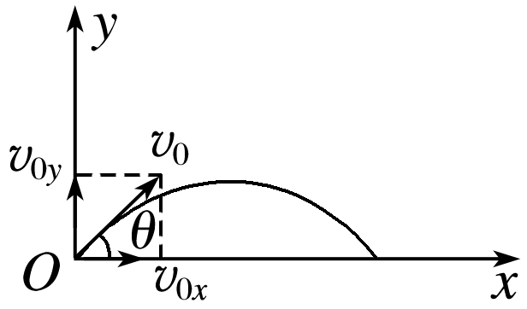

图

(2)斜抛运动的基本规律(以斜上抛为例说明，如图所示)

①水平方向：*v*0*x*＝*v*0cos *θ*，*F*合*x*＝0.

②竖直方向：*v*0*y*＝*v*0sin *θ*，*F*合*y*＝*mg*.

(3)斜上抛运动可以看成水平方向的匀速直线运动和竖直方向的竖直上抛运动的合运动.

①速度公式：*vx*＝*v*0*x*＝*v*0cos *θ*

*vy*＝*v*0*y*－*gt*＝*v*0sin *θ*－*gt*

②位移公式：*x*＝*v*0cos *θ*·*t*

*y*＝*v*0sin *θ*·*t*－*gt*2

2.斜抛运动的对称性

(1)时间对称：相对于轨迹最高点，两侧对称的上升时间等于下降时间.

(2)速度对称：相对于轨迹最高点，两侧对称的两点速度大小相等.

(3)轨迹对称：斜抛运动的轨迹相对于过最高点的竖直线对称.

## 例题精练

1．（鼓楼区校级期中）如图所示，x轴在水平地面内，y轴沿竖直方向。图中画出了从y轴上沿x轴正向抛出的三个小球a、b和c的运动轨迹，其中b和c是从同一点抛出的。不计空气阻力，则（　　）

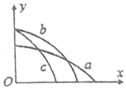

A．a的飞行时间比b的长 B．b速度变化量比c的大

C．a的水平初速度比b的大 D．b的水平初速度比c的小

【分析】平抛运动在水平方向上做匀速直线运动，在竖直方向上做自由落体运动，根据高度比较运动的时间，结合水平位移和时间比较初速度的大小。

【解答】解：A、根据h＝菁优网-jyeoogt2得平抛运动的时间：t＝菁优网-jyeoo，则知，b、c的高度相同，大于a的高度，可知a的飞行时间小于b的时间，b、c的运动时间相同，故A错误；

B、由于b和c运动时间相同，根据Δv＝gΔt可知，b的速度变化量等于c的速度变化量，故B错误；

C、a、b相比较，因为a的飞行时间短，但是水平位移大，根据x＝v0t知，a的水平初速度大于b的水平初速度，故C正确；

D、b、c的运动时间相同，b的水平位移大于c的水平位移，根据x＝v0t知，b的初速度大于c的初速度，故D错误。

故选：C。

【点评】解决本题的关键知道平抛运动在水平方向和竖直方向上的运动规律，知道平抛运动的时间由高度决定，水平位移由初速度和高度共同决定。

2．（香坊区校级三模）在水平面上M点的正上方0.4m高度处，将A球以初速度v1＝2m/s水平向右抛出，在M点右侧地面上N点处，将B球以初速度v2＝菁优网-jyeoom/s斜向左上方45°角抛出A球、B球水平距离为0.8m，不计空气阻力，以下说法正确的是（　　）

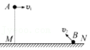

A．若两球同时抛出，经过0.1s后相遇

B．若两球同时抛出，相遇时速度变化量相等

C．若两球同时抛出，相遇时水平位移相同

D．若两球分别抛出并未相遇，落地后不反弹，则两球在空中运动时间相等

【分析】A球做的是平抛运动，解决平抛运动的方法是把平抛运动分解到水平方向和竖直方向去研究，水平方向做匀速直线运动，竖直方向做自由落体运动．B球做的是斜抛运动，它在水平方向上也是匀速直线运动，但在竖直方向上是竖直上抛运动．

【解答】解：AC、两球同时抛出，相遇时水平方向有：（v1+v2cos45°）t＝0.8m，解得t＝菁优网-jyeoos，其中v1t≠v2cos45°t，故AC错误；

B、抛出后，水平方向上两球做匀速直线运动，竖直方向上做匀变速运动，速度的变化量为△v＝gt，从抛出到相遇，两球运动的时间t相同，所以相遇时速度变化量相等，故B正确；

D、在竖直方向上，两球做匀变速运动，对于A球有：h＝菁优网-jyeoogt12，解得t1＝菁优网-jyeoo＝菁优网-jyeoos＝菁优网-jyeoos，对于B球有：v2cos45°＝g•菁优网-jyeoo，解得t2＝菁优网-jyeoos，则两球在空中运动时间相等，故D错误。

故选：B。

【点评】本题在解相遇问题时，要注意把握水平和竖直位移的关系，以及时间相等的关系。

## 随堂练习

1．（宝鸡模拟）如图所示，一跳台滑雪运动员以6m/s的初速度从倾角为30°的斜坡顶端水平滑出。不计空气阻力，重力加速度g＝10m/s2。则运动员再次落到斜面上时，其落点与坡顶的高度差为（　　）

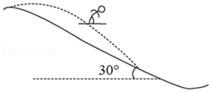

A．2.4m B．3.6m C．4.8m D．5.4m

【分析】平抛运动在水平方向上做匀速直线运动，在竖直方向上做自由落体运动，抓住竖直位移和水平位移的关系，结合落点与坡顶的高度差。

【解答】解：根据平抛运动的规律得：落点与坡顶的高度差h＝菁优网-jyeoo，水平位移x＝v0t，由题意得：tanθ＝菁优网-jyeoo＝菁优网-jyeoo，联立解得h＝2.4m，故A正确，BCD错误。

故选：A。

【点评】解决本题的关键知道平抛运动在水平方向和竖直方向上的运动规律，结合运动学公式灵活求解，基础题。

2．（辽宁模拟）如图所示，P、Q两点在同一竖直线上，它们离地高度分别是4m、2m，在P点以速度v1＝菁优网-jyeoom/s水平抛出一小球，在Q点以速度v2水平抛出另一小球，已知两球做平抛运动的位移大小相等，重力加速度g取10m/s2，则v2大小为（　　）

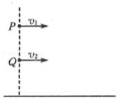

A．6m/s B．4m/s C．菁优网-jyeoom/s D．2m/s

【分析】根据平抛运动规律求两球的位移大小，根据位移大小求v2

【解答】解：设Q点离地面高度为h，则P点离地面高度为2h，根据题意可知：

两球做平抛运动的位移大小相等，即

（v1t1）2+（2h）2＝（v2t2）2+h2

在竖直方向上：2h＝菁优网-jyeoo h＝菁优网-jyeoo

其中h＝2m，v1＝菁优网-jyeoom/s

联立解得：v2＝6m/s

故A正确，BCD错误；

故选：A。

【点评】本题考查平抛运动的应用，本题关键在于理解平抛运动的位移，是抛出点到落地点之间的距离，而不是水平距离也不是竖直距离。

3．（泰安模拟）如图所示，两小球从高度相同的A、B两点同时以相同的速率水平抛出，经过时间t在空中相遇。若其他情况不变，仅将从A点抛出的小球速度变为原来的k（k＞1）倍，不计空气阻力，则两球从抛出到相遇经过的时间为（　　）

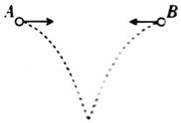

A．菁优网-jyeoo B．菁优网-jyeoo C．菁优网-jyeoo D．菁优网-jyeoo

【分析】两球做平抛运动，在水平方向上做匀速直线运动，抓住水平位移之和不变，结合初速度的变化得出时间的变化。

【解答】解：设开始两球的初速度为v0，A、B两点的距离为x，有：x＝v0t+v0t＝2v0t，

将从A点抛出的小球速度变为原来的k倍，则有：x＝kv0t′+v0t′＝（k+1）v0t′，

解得t′＝菁优网-jyeoo，故D正确，ABC错误；

故选：D。

【点评】本题考查了平抛运动的基本运用，知道平抛运动在水平方向上做匀速直线运动，在竖直方向上做自由落体运动，知道任意时刻，两球在同一高度上。

4．（浙江模拟）在一斜面顶端，将甲、乙两个小球分别以v和2v的速度沿同一方向水平抛出，两球都落在该斜面上。甲球落至斜面时与乙球落至斜面时相比较（　　）

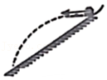

A．速度方向不同 B．下落高度为1：2

C．速率之比为1：2 D．水平距离之比为1：2

【分析】根据平抛运动的瞬时速度与水平方向夹角的正切值是位移与水平方向夹角正切值的两倍，比较甲乙两球落在斜面前瞬间的速度方向；

根据运动的合成与分解求出落至斜面时速率之比；

根据下落的时间得出下落高度之比，结合初速度关系得出水平位移之比。

【解答】解：A、设斜面倾角为θ，小球落在斜面上时，速度与水平方向的夹角为α，

平抛运动的瞬时速度与水平方向夹角的正切值是位移与水平方向夹角正切值的两倍，则tanα＝2tanθ＝菁优网-jyeoo，

因为小球落在斜面上时，位移与水平方向的夹角为定值，可知，两球接触斜面的瞬间，速度方向相同，故A错误；

B、tanα＝2tanθ＝菁优网-jyeoo，t＝菁优网-jyeoo，

甲、乙两个小球分别以v和2v的速度沿同一方向水平抛出，所以下落时间之比为1：2，根据h＝菁优网-jyeoogt2得下落高度为1：4，故B错误；

C、根据运动的合成与分解得甲球落至斜面时速度v甲末＝菁优网-jyeoo，

乙球落至斜面时速度v乙末＝菁优网-jyeoo，所以速率之比为1：2，故C正确；

D、水平距离x＝v0t，下落时间之比为1：2，初速度之比为1：2，所以水平距离之比为1：4，故D错误。

故选：C。

【点评】解决本题的关键知道平抛运动在水平方向和竖直方向上的运动规律，结合运动学公式和推论灵活求解，记住位移与水平方向的夹角为θ，速度与水平方向的夹角为α，则tanα＝2tanθ。

# 综合练习

**一．选择题（共15小题）**

1．（濠江区校级模拟）水车是中国古代常用的一种农用工具，水车的简易模型如图所示，水流自水平的水管流出，水流轨迹与水车的边缘相切，使轮子连续转动，水到达轮子边缘时的速度与轮子边缘的线速度近似认为相同，切点对应的半径与水平方向成37°角。若水管出水口水流的流速v0＝6m/s，不计空气阻力，取重力加速度大小g＝10m/s2，sin37°＝0.6，cos37°＝0.8，下列说法正确的是（　　）

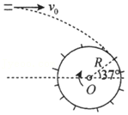

A．水流从水管流出到与水车的边缘相切，经过了0.6s

B．水流从水管流出到与水车的边缘相切，下落了5m

C．轮子边缘的线速度大小为10m/s

D．水流与水车的边缘相切时，速度大小为8m/s

【分析】水流与水车边缘相切时，速度方向与竖直方向的夹角为37°，可求得时间，进而求出其他物理量。

【解答】解：A、水流与水车边缘相切时，速度方向与竖直方向的夹角为37°，则

tan37°＝菁优网-jyeoo

解得时间t＝0.8s，故A错误；

B、下落的高度h＝菁优网-jyeoo＝3.2m，故B错误；

CD、根据速度关系有菁优网-jyeoo，故C正确，D错误。

故选：C。

【点评】本题考查平抛运动的知识点，注意相切时代表速度方向，根据速度的分解可求解。

2．（杭州期末）在我国沿海地区多地的公园内设置有许多直饮水台，以避免塑料水瓶、一次性水杯造成的环境污染。如图，是某游客正在使用直饮水台喝水的情景。图中，A、B、C、D为水流末段的四个水滴。其中水滴D与出水口距离为d，高度相同，水流最高处与出水口高度差为h，忽略空气影响，则（　　）

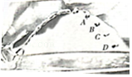

A．水滴A与水滴B速度变化快慢相同

B．水滴D的加速度比水滴C的加速度大

C．水滴D的速度与出水口的水流速度相同

D．水滴D的水平速度大小等于菁优网-jyeoo

【分析】平抛运动中，加速度恒定为重力加速度；根据基本公式可求得初速度大小。

【解答】解：AB、水滴速度变化的快慢，即加速度大小，由于水滴只受重力，所以加速度均为重力加速度，都相等，故A正确、B错误；

C、根据能量守恒，水滴D与出水口的速度大小相等，但方向相反，故C错误；

D、根据平抛可知h＝菁优网-jyeoo，解得v0＝菁优网-jyeoo＝d菁优网-jyeoo，故D错误。

故选：A。

【点评】本题关键在于熟练掌握平抛运动相关知识点的应用，注意平抛的加速度恒定。

3．（蒲江县校级月考）如图所示，一斜面放在水平地面上，A、B两个质点以相同的水平速度v0抛出，A在竖直平面内运动，落地点为P1，B沿光滑斜面运动，落地点为P2，不计阻力，在落地之前运动的全过程中，下列关系的判断正确的是（　　）

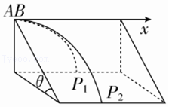

A．A与B的加速度大小之比为sinθ：1

B．A与B的运动时间之比为1：sinθ

C．A与B的在x轴方向位移大小之比为sinθ：1

D．A与B的水平位移大小之比为sinθ：1

【分析】根据平抛运动的基本公式进行判断，需要注意B的加速度为gsinθ。

【解答】解：A、A的加速度为g，B的加速度为gsinθ，则A与B的加速度大小之比为1：sinθ，故A错误；

B、A的运动时间tA＝菁优网-jyeoo，B 的运动的时间菁优网-jyeoo，A与B的运动时间之比为tA：tB＝sinθ：1，故B错误；

C.根据x＝v0t可知，A与B的在x轴方向位移大小之比为xA：xB＝sinθ：1，故C正确；

D.因A的水平位移即为沿x轴方向的位移sA＝xA而B的水平位移为sB＝菁优网-jyeoo

因xA：xB＝sinθ：1则A与B的水平位移大小之比不等于sinθ：1，故D错误。

故选：C。

【点评】考查物体在斜面的平抛运动，要求学生学会等效处理的方法。

4．（清城区校级模拟）如图，滑雪运动员从高度h的A静止滑下，到达B点后水平飞出，落到足够长的斜坡滑道C点，已知O点在B点正下方，OC＝CD，不计全程的摩擦力和空气阻力；若运动员从高度4h处由静止开始滑下，则运动员（　　）

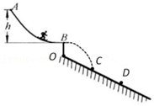

A．可能落到CD之间

B．落到斜面瞬间的速度大小可能不变

C．落到斜面瞬间的速度方向可能不变

D．在空中运动的时间一定小于原来的两倍

【分析】A、由动能定理可知两次平抛运动的初速度关系，可作辅助线比较其位移关系；

B、由动能定理即可判断落到斜面瞬间的速度大小关系；

C、平抛运动速度方向与水平方向夹角的正切值始终等于位移偏角正切值的2倍，据此分析即可；

D、根据竖直方向做自由落体运动，运用运动学公式列式比较其运动时间即可。

【解答】解：A、从A滑到B的过程，由动能定理得mgh＝菁优网-jyeoom菁优网-jyeoo，

当从高度为4h处由静止滑到B处的过程，由动能定理得mg•4h＝菁优网-jyeoom菁优网-jyeoo，

对比可知v2＝2v1，

如图所示，若第二次运动员仍落到与C点等高的水平面上，两次平抛运动的竖直高度相等，即运动时间t相等，则由x＝vt可知，第二次水平方向的位移为第一次的2倍，即第二次小球会经过D点正上方的D′点，故实际落点为CD右侧，A错误；

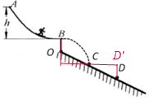

B、从开始下滑到落至斜面过程，由动能定理得mgH＝菁优网-jyeoomv2﹣0，

第二次下落的总高度较大，故第二次落到斜面瞬间的速度较大，B错误；

C、如图所示为两次落到斜面上的位移方向，设第一次和第二次位移方向和水平方向的夹角分别为θ1、θ2，则有θ1＞θ2，

设第一次和第二次落到斜面上时速度方向和水平方向的夹角分别为α1、α2，由速度偏角公式可得tanα＝菁优网-jyeoo＝菁优网-jyeoo，

又tanθ＝菁优网-jyeoo＝菁优网-jyeoo，对比可得tanα＝2tanθ，故α1＞α2，C错误；

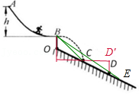

D、设第一次从B点飞出落到斜面上的时间为t1，第二次从B点飞出落到斜面上的时间为t2，由速度偏角公式可得：tanα1＝菁优网-jyeoo，tanα2＝菁优网-jyeoo，

由C选项分析可知tanα1＞tanα2，

联立可得菁优网-jyeoo＝菁优网-jyeoo•菁优网-jyeoo＜2，故D正确。

故选：D。

【点评】本题容易出现错误的是选项C和D，C选项运用了平抛运动的推论，即速度方向与水平夹角的正切值始终等于竖直位移与水平位移的比的2倍，D选项中，比较运动员落到斜面上的空中运动的时间是一个典型问题，可用速度偏角公式解决。

5．（厦门三模）2020年3月，首批援鄂医疗队返程，为向飞机上的医护人员致以崇高的敬意，福建等地在机场举行隆重的“过水门”仪式，寓意为“接风洗尘”。如图所示，两条水柱从两辆大型消防车的同一高度斜向上对称射出，上升的最大高度为20m，且恰好在最高点相遇。不计空气阻力和水柱间的相互影响，重力加速度g＝10m/s2，则水射出后升高前5m所用的时间是（　　）

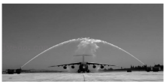

A．（2﹣菁优网-jyeoo）s B．（菁优网-jyeoo﹣1）s C．1s D．2s

【分析】水做斜上抛运动，竖直方向上为竖直上抛运动，水平方向上为匀速直线运动。

根据速度﹣位移公式求出初速度后，再根据位移﹣时间公式分析解答。

【解答】解：水做斜上抛运动，竖直方向上做竖直上抛运动，上升最大高度为20m，

根据速度﹣位移公式：﹣v02＝2（﹣g）h

代入数据解得：v0＝20m/s

当上升的高度为5m时，

根据位移﹣时间公式：h＝vot﹣菁优网-jyeooat2

代入数据解得：t1＝（2+√3）s（舍去），t2＝（2+√3）s，故A正确，BCD错误。

故选：A。

【点评】此题考查了斜上抛运动的相关知识，只研究竖直方向上，水做竖直上抛运动，根据相应公式分析求解。

6．（鼓楼区校级期中）如图所示，从足够高的A、B两点先后平抛两个小球，之后两球在空中的C点相碰，测得从A、B两点平抛出的小球在C点时速度与水平方向的夹角分别为60°、30°。已知A、B两点在同一竖直线上，C点到A、B点的水平距离为d，重力加速度为g，不计空气阻力，则A、B两点间的竖直距离为（　　）

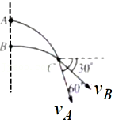

A．菁优网-jyeoo B．菁优网-jyeoo C．菁优网-jyeoo D．菁优网-jyeoo

【分析】根据平行四边形定则分别求出A、B两点的竖直分速度，结合速度时间公式求出运动的时间，通过速度位移公式求出A、B两点间的竖直距离。

【解答】解：设两球抛出时的初速度分别为vA0和vB0，由抛出到C点的时间为菁优网-jyeoo和菁优网-jyeoo，则两小球多大C点时的竖直速度分别为菁优网-jyeoo，菁优网-jyeoo，由题意，菁优网-jyeoo，菁优网-jyeoo，

抛出点距C点的竖直高度分别为菁优网-jyeoo，菁优网-jyeoo，

整理得：菁优网-jyeoo，菁优网-jyeoo，

则A、B两点间的竖直距离为：菁优网-jyeoo，故C正确，ABD错误；

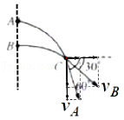

故选：C。

【点评】解决本题的关键知道平抛运动在水平方向和竖直方向上的运动规律，结合运动学公式灵活求解。

7．（滨州二模）如图所示，O点为正四面体OABC的顶点，ABC处在水平面上，D点为AB边的中点。在O点沿不同方向水平抛出两个小球，甲球恰好落在A点，乙球恰好落在D点，空气阻力不计。则甲球和乙球平抛初速度大小的比为（　　）

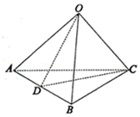

A．2：1 B．3：1 C．3：2 D．72：1

【分析】根据几何关系判断两球水平位移的关系，再结合h＝菁优网-jyeoo和x＝vt可得两球平抛初速度大小的比。

【解答】解：设O在面ABC的投影点为O′，由几何知识可知菁优网-jyeoo＝2

由h＝菁优网-jyeoo可知两球竖直位移相同t相同，则有菁优网-jyeoo＝菁优网-jyeoo＝2

可得菁优网-jyeoo＝2

故A正确，BCD错误。

故选：A。

【点评】本题要注意结合数学几何的特点判断两球运动位移的关系。

8．（荔湾区校级月考）如图所示，小朋友在玩一种运动中投掷的游戏，目的是在运动中将手中的球投进离地面一定高度的吊环，他在车上和车一起以2m/s的速度向吊环运动，当他在高吊环的水平距离为2m时将球相对于自己竖直上抛，球刚好沿水平方向进入吊环，小朋友抛球时手离吊环的高度为（g取10m/s2）（　　）

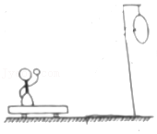

A．4m B．5m C．10m D．菁优网-jyeoom

【分析】将球相对于自己竖直上抛，实际上是球参与了两个运动，一是水平方向上的匀速直线运动，一是竖直方向上的竖直上抛运动，通过水平方向上求出运动时间，再结合平抛运动的规律求解高度。

【解答】解：小球被抛出后做斜上抛运动，球的水平速度是v＝2m/s，抛球时人到环的水平距离为 s＝2m

所以球必须在t＝菁优网-jyeoo内到达吊环。

球刚好沿水平方向进入吊环，可以将球的运动看成反向的平抛运动，

则球在1s内的竖直位移y＝菁优网-jyeoo＝菁优网-jyeoom＝5m，则小朋友抛球时手离吊环的高度为5m，故B正确，ACD错误。

故选：B。

【点评】本题要能正确运用平抛运动的规律，根据球刚好沿水平方向进入吊环，可以将球的运动看成反向的平抛运动，简化题目的难度。

9．（荔湾区校级月考）图示为与地面成一定角度的喷泉喷出的水，不计空气阻力，则下列说法正确的是（　　）

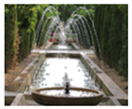

A．水做的是匀变速曲线运动

B．水在最高点时的速度为0

C．水在运动过程中受到的合力方向总与其速度方向垂直

D．水在向上运动过程与在向下运动过程经过同一高度时的速度一定相同

【分析】不计空气阻力，水在空中做斜上抛运动，斜上抛运动可以分解为水平方向的匀速直线运动和竖直方向的竖直上抛运动，由分运动的规律进行分析。

【解答】解：A、水在空中运动时只受重力，加速度为重力加速度g，恒定不变，所以水做的是匀变速曲线运动，故A正确；

B、水做斜上抛运动，在水平方向做匀速直线运动，在最高点时水的速度等于水平初速度，不等于0，故B错误；

C、除了最高点外，水所受到的合力方向与其速度方向均不垂直，故C错误；

D、根据对称性可知，水在向上运动过程与在向下运动过程经过同一高度时的速度大小相等，方向不同，则速度不同，故D错误。

故选：A。

【点评】本题根据牛顿第二定律判断加速度的大小，从而确定水的运动情况。要掌握斜上抛运动的规律，知道斜上抛运动是匀变速曲线运动，可采用运动的分解法研究。

10．（河西区校级月考）跳台滑雪是一项勇敢者游戏。运动员穿专用滑雪板在滑雪道上获得一定速度后从跳台飞出，在空中飞行一段时间后着陆。现有某运动员从跳台O处水平方向飞出，在斜坡A处着陆，如图所示，测得OA两点间的距离是75m，斜坡与水平面的夹角为θ＝37°，忽略空气阻力，g取10m/s2。已知sin37°＝0.6，cos37°＝0.8，由题意可得（　　）

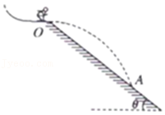

A．运动员在空中飞行过程中，相同时间内的速度变化量不同

B．运动员的初速度为15m/s

C．运动员着陆速度的方向与水平方向成37°

D．运动员在空中距斜坡的最远距离为9m

【分析】（1）平抛运动属于匀变速曲线运动。

（2）按运动的分解与合成求解曲线运动。

（3）速度偏转角的正切值是位移偏转角的正切值的2倍

【解答】A、平抛运动是加速度为g的匀变速运动，由△v＝at＝gt，知相同时间内的速度增加量相同。故A错误。

B、OA两点间的距离是75m，θ＝37°。竖直方向的位移h＝75sin37°＝45m，水平方向的位移x＝75cos37°＝60m.

菁优网-jyeoo，代入数据解得t＝3s，水平方向速度菁优网-jyeoo，代入数据解得v＝20m/s.故B错误。

C、根据平抛运动推论，速度偏转角的正切值是位移偏转角的正切值的2倍，题中位移偏转角为37°，所以速度偏转角不等于37°。故C错误。

D、采用正交分解法，将该运动分解在沿斜面和垂直于斜面两个方向上，建立坐标系，则在沿斜面方向（x轴）上运动员做匀加速直线运动，垂直斜面方向上（y轴）做匀减速直线运动，有：

vy＝vsin37°，

ay＝gcos37°，

最远距离菁优网-jyeoo，代入数据解得s＝9m。

故选：D。

【点评】运动的分解与合成是解决抛体运动的重要方法。

11．（湖北模拟）将一小球从足够高处以一定的初速度水平抛出，不计空气阻力，飞行过程中，小球的加速度为a、速度为v、重力做功为W、速度与水平方向的夹角为θ，下列关于这些物理量与时间的图象正确的是（　　）

A．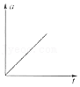 B．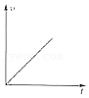

C．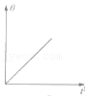 D．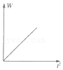

【分析】根据平抛运动的规律，计算出各物理量与t的关系，结合数学知识分析即可。

【解答】解：A、小球做平抛运动，加速度为g，是定值，故A错误；

B、竖直分速度为vy＝gt，合速度菁优网-jyeoo，v与t不是正比例关系，故B错误；

C、速度与水平方向夹角的正切值菁优网-jyeoo，θ与t不成正比例关系，故C错误；

D、物体下落高度菁优网-jyeoo，重力做功菁优网-jyeoo，W与t2成正比，故D正确。

故选：D。

【点评】本题的解题关键是运用运动的分解法得到各量的表达式，再结合数学知识进行选择。要掌握平抛运动的规律并能灵活运用。

12．（辽宁模拟）如图所示，在同一竖直平面内，倾角θ＝37°的斜滑道AB与水平滑道BC平滑衔接，可视为质点的运动员踩着滑雪板从A点以速度v0＝20m/s沿水平方向飞出，恰好落到B处后顺势屈腿缓冲，他垂直于水平面的分速度迅速减小为零，滑雪板和水平面间的动摩擦因数为μ＝0.02，不计空气阻力，sin37°＝0.6，cos37°＝0.8，g取10m/s2.则运动员在空中飞行的时间和在水平长直滑道上运动的最大距离分别为（　　）

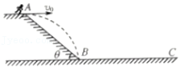

A．3s；500m B．3s；1000m C．6s；500m D．6s；1000m

【分析】运动员从A点水平飞出做平抛运动，落在山坡上有竖直位移与水平位移之比等于tanθ，由分位移公式和位移关系求解运动的时间；运动员落地时只有水平分速度，然后根据能量守恒定律求出运动员在水平面上运动的最大距离。

【解答】解：运动员在空中飞行时，水平方向有x＝v0t，竖直方向有菁优网-jyeoo，且菁优网-jyeoo，联立解得：运动员在空中飞行的时间为t＝3s；由能量守恒定律得菁优网-jyeoo，解得x＝1000m，故B正确。ACD错误。

故选：B。

【点评】解决本题的关键知道平抛运动在水平方向做匀速直线运动，在竖直方向做自由落体运动。此类问题要善于运用分解位移和分解末速度的解题思路。

13．（济宁二模）某战士进行投弹训练，他选择了如图所示的地形，ABC为一倾角为30°的斜面，底边BC长为L，CDE是半径为R的四分之一圆弧，在C点与水平面相切，该战士在A点将手榴弹以初速度v0水平抛出，手榴弹刚好落在C点，当他在A点将手榴弹以初速度2v0水平抛出时，手榴弹落在圆弧上的D点。则下列说法中正确的是（　　）

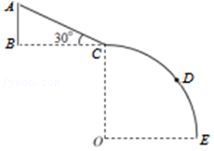

A．手榴弹落在C点时速度方向与水平方向的夹角为60°

B．圆弧半径R一定大于L

C．手榴弹落在D点时速度方向与水平方向的夹角一定大于手榴弹落在C点时的夹角

D．如果手榴弹水平抛出时的速度大小合适，手榴弹可能正好落到E点

【分析】手榴弹做平抛运动，根据位移的夹角判断末速度的夹角，根据平抛运动的规律判断末速度与水平方向的夹角的关系。

【解答】解：A.设手榴弹在C点的速度方向与水平方向的夹角为α，则菁优网-jyeoo＝2tan30°＝菁优网-jyeoo，可得α≠60°，故A错误；

B、当手榴弹以初速度2v0水平抛出时，设运动轨迹与C点所在的水平面交于F点，则手榴弹在 F点的水平位移为以初速度v0水平抛出时水平位移的2倍，则CF＝BC，所以R一定大于L，故B正确；

C、当手榴弹落到AC延长线上时速度与水平方向的夹角与手榴弹落到C点时速度与水平方向的夹角相等，当手榴弹落到D点时速度与水平方向的夹角小于落到AC延长线上时的夹角，也就小于落到C点时的夹角，故C错误；

D、由于平抛运动的末速度方向不可能竖直向下，结合以上分析可知，由于圆弧的遮挡，手榴弹不可能刚好落到E点，故D错误。

故选：B。

【点评】解决本题的关键知道平抛运动在水平方向和竖直方向上的运动规律，并能够熟练运动分解末速度和分解位移两种解题思路分析，然后结合运动学公式灵活求解，基础题。

14．（临朐县校级月考）如图所示，小明同学将一枚飞镖从高于靶心的位置A点水平投向竖直悬挂的靶盘，结果飞镖打在靶心的正下方。已知飞镖的质量为m，抛出时的初速度为v，A点与靶心的竖直高度为h，与靶盘的水平距离为x，若仅改变上述中的一个物理量，不计飞镖运动过程中所受的空气阻力，能使飞镖命中靶心的是（　　）

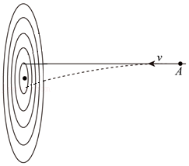

A．减小h B．增大m C．减小v D．减小x

【分析】平抛运动在水平方向上做匀速直线运动，在竖直方向上做自由落体运动，抓住等时性，运用运动学公式进行分析。

【解答】解：A、根据平抛运动的规律h′＝菁优网-jyeoo，x＝v0t，可知由于初速度v0不变、水平位移不变，则飞镖击中靶子的时间不变，则竖直方向上下落的高度h′不变，减小h，飞镖打在靶心下方，故A错误；

B、平抛运动的规律与飞镖的质量无关，换用质量稍大的飞镖，飞镖命中的位置不变，故B错误；

C、同理减小初速度v0，水平距离x不变，则飞镖击中靶子的时间t增大，竖直方向上下落的高度h′增大，飞镖打在靶心下方，故C错误；

D、水平距离x减小，初速度v0不变，则飞镖击中靶子的时间t减小，竖直方向上下落的高度h′减小，飞镖可能打在靶心上，故D正确。

故选：D。

【点评】解决本题的关键知道平抛运动在水平方向和竖直方向上的运动规律，知道平抛运动的时间由高度决定，初速度和时间共同决定水平位移。

15．（花山区校级月考）如图所示，小球1从O点的正上方离地h高处的P点以v1的速度水平抛出，同时在O点右方地面上S点以速度v2斜向左上方斜抛一小球2，两小球恰在O、S连线的中点正上方相遇。若不计空气阻力，则两小球抛出后至相遇过程中，下列说法正确的是（　　）

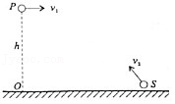

A．斜抛球水平速度分量比平抛球水平速度分量小

B．两小球相遇点一定在距离地面菁优网-jyeooh高度处

C．两小球相遇时，小球2恰好到达其运动轨迹的最高点

D．两小球初速度大小关系为v1＜v2

【分析】地面上的球做的是平抛运动，解决平抛运动的方法是把平抛运动分解到水平方向和竖直方向去研究，水平方向做匀速直线运动，竖直方向做自由落体运动；空中小球做的是斜抛运动，它在水平方向上也是匀速直线运动，但在竖直方向上是竖直上抛运动。

【解答】解：AD、由于两小球恰在O、S连线的中点正上方相遇，说明它们的水平位移大小相等，又由于运动的时间相同，所以它们在水平方向上的速度相同，即v2cosθ＝v1，所以v2＞v1，故A错误，D正确；

B、根据题意只能求出两小球运动时间相同，但不知道斜抛球竖直方向初速度的具体值，所以不能判断两小球相遇点距离地面的高度，故B错误；

C、由题意知，相遇时时间相等，只能得到他们的速度竖直方向变化量相等，不能得出小球2的末速度状态，故C错误。

故选：D。

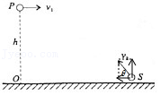

【点评】平抛运动和斜抛运动在水平方向都是匀速直线运动，不同的是在竖直方向上的运动，但在竖直方向上的加速度是一样的，都是重力加速度。

**二．多选题（共15小题）**

16．（广东模拟）冬奥会跳台滑雪比赛，简化模型如图所示，一运动员穿着专用滑雪板，在助滑道上获得高速后从A点以速度v0水平飞出，在空中飞行一段距离后，在山坡上B点着陆。若不考虑空气阻力，下列关于运动员的说法正确的是（　　）

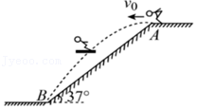

A．空中飞行时间与v0无关

B．初速度v0大小改变时，落到坡面上的速度方向不变

C．落点B跟A点的水平距离与v0成正比

D．飞行过程肯定有一个时刻速度方向与坡平行

【分析】设速度与水平方向的夹角为α，位移与水平方向夹角为θ，通过tanθ＝菁优网-jyeoo求时间；通过tanα＝菁优网-jyeoo求速度与水平方向夹角。

【解答】解：AC、根据平抛运动规律，设落到山坡上用时为t，则水平位移x＝v0t，竖直位移y＝菁优网-jyeoogt2，

且满足tan37°＝菁优网-jyeoo，解得：菁优网-jyeoo

落点B跟A点的水平距离为：x＝v0t＝菁优网-jyeoo∝菁优网-jyeoo，故AC错误；

B、设速度与水平方向的夹角为α，则tanα＝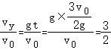，所以速度与水平方向的夹角为定值，且与初速度大小无关，故B正确；

D、当运动员的速度和斜面平行时，运动员离斜面最远，即在其轨迹的切线与斜面平行的地方，故D正确。

故选：BD。

【点评】本题考查了斜面上的平抛运动，此类问题中斜面与平抛运动的关联点是：平抛运动竖直位移与水平位移的比值等于斜面倾角的正切值。

17．（宁德期中）如图所示，一个倾角为37°的斜面固定在水平面上，在斜面底端正上方的O点将一小球以速度v0＝3m/s水平抛出，经过一段时间后，小球垂直斜面打在P点处（小球可视为质点，不计空气阻力，取重力加速度g＝10m/s2，sin37°＝0.6，cos37°＝0.8），则（　　）

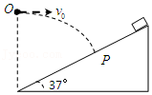

A．小球击中斜面时的速度大小为4m/s

B．小球击中斜面时的速度大小为5m/s

C．小球做平抛运动的水平位移是1.6m

D．小球做平抛运动的竖直位移是0.8m

【分析】平抛运动在水平方向上做匀速直线运动，在竖直方向上做自由落体运动，抓住小球速度方向与斜面垂直，根据平行四边形定则求出小球打在P点的速度大小以及竖直分速度大小，结合速度﹣时间公式求出平抛运动的时间，通过初速度和时间求出平抛运动的水平位移，根据竖直分速度，结合速度﹣位移公式求出平抛运动的竖直位移。

【解答】解：AB、小球垂直撞在斜面上P点的速度进行分解，如图所示，由图可知θ＝37°，β＝53°，根据平行四边形定则有：菁优网-jyeoo，故A错误，B正确；

C、根据平行四边形定则得，竖直分速度：菁优网-jyeoo，则小球平抛运动的时间：t＝菁优网-jyeoo，小球平抛运动的水平位移：x＝v0t＝3×0.4m＝1.2m，故C错误；

D、小球平抛运动的竖直位移：y＝菁优网-jyeoo，故D正确。

故选：BD。

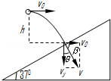

【点评】解决本题的关键知道平抛运动在水平方向和竖直方向上的运动规律，结合运动学公式灵活求解，通过平行四边形定则求出竖直分速度是解决本题的突破口。

18．（荔湾区校级月考）如图，设可视为质点的滑雪运动员，从倾角为θ的足够长斜坡顶端P处，以初速度v0水平飞出做平抛运动，最后又落到斜坡上A点处，A、P间水平距离为sx，在空中运动时间为t，改变初速度v0的大小，sx和t都随之改变，关于sx、t与v0的关系，下列说法中正确的是（　　）

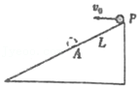

A．sx与v菁优网-jyeoo成正比 B．sx与v0成正比

C．t与v菁优网-jyeoo正比 D．t与v0成正比

【分析】根据平抛运动规律：水平方向上匀速直线运动，竖直方向上自由落体运动列式联立可求解。

【解答】解：CD、滑雪运动可抽象为物体在斜坡上的平抛运动。设AP间距离为L，AP间水平距离sx，竖直距离为y，结合几何关系，有：水平方向上：sx＝Lcosθ＝v0t，竖直方向上：y＝Lsinθ＝菁优网-jyeoogt2，联立可得：t＝菁优网-jyeoo，即t与v0成正比，故C错误，D正确；

AB、同理，根据水平方向上：sx＝Lcosθ＝v0t，竖直方向上：y＝Lsinθ＝菁优网-jyeoogt2，联立可得sx＝菁优网-jyeoov菁优网-jyeoo，即sx与v菁优网-jyeoo成正比，故A正确，B错误。

故选：AD。

【点评】本题考查平抛运动规律的应用，能够灵活利用公式求得v0及L的表达式，从而可求解。

19．（番禺区校级月考）如图，质量为m的运动员从高为h的A点由静止滑下，到达B点时以速度v0水平飞出，经过一段时间后落到倾角为θ的长直滑道上C点，重力加速度大小为g不计空气阻力，则运动员（　　）

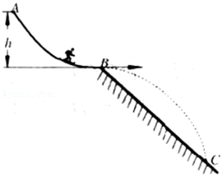

A．落到斜面上C点时的速度vC＝菁优网-jyeoo

B．在空中平抛运动的时间t＝菁优网-jyeootanθ

C．从B点经t＝菁优网-jyeootanθ时，与斜面垂直距离最大

D．落到斜面上C点时的水平位移为x＝菁优网-jyeoo

【分析】B到C运动员做平抛运动，根据平抛运动的位移规律求解运动时间；根据竖直方向的自由落体运动求解运动员到达C点时竖直方向速度，再进行速度的合成；当运动员的速度和斜面相互垂直时，与斜面垂直距离最大；根据水平方向上的匀速直线运动规律利用速度公式求出水平位移。

【解答】解：AB、运动员在B到C的过程中做平抛运动，其运动的位移与水平方向的夹角为θ，所以有tanθ＝菁优网-jyeoo，则运动员在空中运动的时间为t＝菁优网-jyeoo，运动员到达C点时，竖直方向的速度为vy＝gt＝2v0tanθ，所以运动员落在斜面上的速度为vC＝菁优网-jyeoo＝v0菁优网-jyeoo，故AB错误；

C、根据题意可知，当运动员的速度和斜面平行时，与斜面垂直距离最大，此时运动员垂直于斜面方向的速度为零，所以根据对称性可知，从B点到与斜面垂直距离最大的位置所需的时间为从B到C的一半，即为t＝菁优网-jyeoo时，与斜面垂直距离最大，故C正确；

D、落在斜面上的水平位移x＝v0t＝v0×菁优网-jyeoo＝菁优网-jyeoo，故D正确。

故选：CD。

【点评】解决该题需要掌握平抛运动的解题规律，知道从B到C运动员做平抛运动的位移与水平方向的夹角为斜面的倾角，知道运动员在什么时候与斜面垂直距离最大。

20．（蒲江县校级月考）在水平地面正上方某处将三个相同的小球以相同的速率抛出，其中小球a沿水平方向抛出，b竖直向上抛出、c竖直向下抛出，不计空气阻力，下列说法正确的是（　　）

A．小球c落地速度最大

B．三个小球落地速度大小相同

C．小球b飞行的时间最长

D．三个小球飞行的时间相同

【分析】小球沿着不同的方向抛出，都只有重力做功，机械能守恒，故可得到落地时速度大小相等，但方向不同；在下落高度相同的情况下，由初速度方向即可判断出飞行时间的大小。

【解答】解：AB、由题意可知，三个小球的质量相等，初速度大小相等，下落高度相等，运动过程只有重力做功，由机械能守恒得：菁优网-jyeoo+mgh＝菁优网-jyeoo，可知三个小球的落地速度大小相等，故A错误，B正确；

CD、a做平抛运动，b做竖直上抛运动、c做竖直下抛运动，三个小球的下落高度相同，结合运动学公式及他们的初速度方向，可判断出小球b的飞行时间最长，小球c的飞行时间最短，故C正确，D错误。

故选：BC。

【点评】本题关键在于沿不同方向抛出的小球都只有重力做功，注意重力做功与路径无关，只决定于初末时刻的位置。

21．（荔湾区校级月考）如图所示，完全相同的三个小球a、b、c从距离地面同一高度处以等大的初速度同时开始运动，分别做平抛、竖直上抛和斜抛运动，忽略空气阻力，以下说法正确的是（　　）

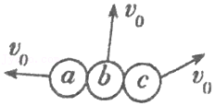

A．三个小球不同时落地

B．b、c所能达到的最大高度相同

C．落地之前，三个小球在任意相等时间内速度的增量不相同

D．落地之前，三个小球在任意相等时间内速度的增量相同

【分析】小球在重力作用下做匀变速运动，根据竖直方向分运动关系分析运动时间关系，并确定最大高度关系；根据动量定理可知任意相等时间内动量的增量相同，即可判断三个小球在任意相等时间内速度的增量的关系。

【解答】解：A、a球做平抛运动，竖直方向的分运动是自由落体运动，b做竖直上抛运动，c做斜上抛运动，竖直方向的分运动是竖直上抛运动，所以三个小球运动的时间不等，不同时落地，故A正确；

B、b、c两球初始高度相同，分别做竖直上抛和斜上抛运动，开始时沿竖直方向向上的分速度c小，b大，所以b上升的最大高度大，c上升的最大高度小，故B错误；

CD、三个小球的质量相等，根据动量定理可知，三个小球在任意相等时间内动量的增量为△p＝mg△t＝m△v，则△v是相等，即落地之前，三个小球在任意相等时间内速度的增量相同，故D正确，C错误。

故选：AD。

【点评】本题关键在于明确沿不同方向抛出的小球都只受重力作用，根据动量定理判断动量的变化从而判断速度的增量，这是解答本题的易错点。

22．半径为R＝1m的水平圆盘绕过圆心O的竖直轴匀速转动，A为圆盘边缘上一点，在O点的正上方将一个可视为质点的小球以4m/s的速度水平抛出，半径OA方向恰好与该初速度的方向相同，如图所示。若小球与圆盘只碰一次，且落在A点，则圆盘转动的角速度大小可能是（　　）

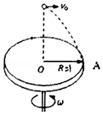

A．8πrad/s B．12πrad/s C．16πrad/s D．20πrad/s

【分析】根据水平位移和初速度求出平抛运动的时间，结合圆周运动的周期性，抓住时间相等求出圆盘角速度的表达式．

【解答】解：小球平抛运动的时间为：

t＝菁优网-jyeoo＝菁优网-jyeoos，

小球平抛运动的时间和圆盘转动的时间相等，则有：t＝nT＝n菁优网-jyeoo

解得：菁优网-jyeoo＝菁优网-jyeoorad/s＝8nπrad/s，n＝1，2，3…。

当n＝1时，ω＝8πrad/s，

当n＝2时，ω＝16πrad/s，

当n＝3时，ω＝24πrad/s，

故AC正确，BD错误。

故选：AC。

【点评】解决本题的关键知道平抛运动在水平方向和竖直方向上的运动规律，以及知道圆周运动的周期性．

23．（扶余市月考）如图，不计空气阻力，从O点水平抛出的小球抵达光滑斜面上端P处时，速度方向恰好沿着斜面方向，然后紧贴斜面PQ做匀加速直线运动，下列说法正确的是（　　）

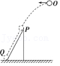

A．撤去斜面，小球仍从O点以相同速度水平抛出，落地水平方向位移将变小

B．撤去斜面，小球仍从O点以相同速度水平抛出，落地时间将变短

C．撤去斜面，小球仍从O点以相同速度水平抛出，落地时间将变大

D．小球在斜面运动的过程中地面对斜面的支持力大于小球和斜面的总重力

【分析】根据牛顿第二定律求出小球在斜面上运动的加速度，从而比较大小。对状态分析，根据加速度的方向确定超失重，从而确定地面对斜面支持力与小球、斜面总重力的大小关系。根据动能定理比较落地的速率，结合加速度大小的变化判断运动时间的变化。

【解答】解：BC、设斜面的倾角为θ，由于小球在斜面上运动的加速度a＝gsianθ，对其进行分解，竖直分加速度ay＝asinθ＝gsin2θ＜g，可知撤去斜面落地时间变小，故B正确，C错误；

A、如图所示，撤去斜面后，小球做平抛，落点在Q的右侧，可知撤去斜面后，小球仍从O点以相同速度水平抛出，落地水平方向位移将变小，故A正确；

D、对于小球和斜面组成的系统，因为小球有沿斜面向下的加速度，故小球在竖直方向上有竖直向下的分加速度，小球处于失重状态，所以小球在斜面上运动的过程中地面对斜面的支持力小于小球和斜面的总重力，故D错误。

故选：AB。

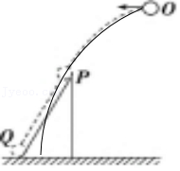

【点评】本题的关键要抓住斜面上加速度与平抛运动的加速度不同的，运用运动的分解法研究两种情况下竖直分加速度的关系，来判断落地时间的关系。

24．（郑州三模）2022年冬奥会将在北京举行，其中跳台滑雪项目是一项勇敢者的运动。如图所示为某跳台滑雪运动员从助滑道滑下，然后从跳台a处沿水平方向飞出，在斜坡b处着陆的示意图，其中Ek﹣t图像是运动员从a到b飞行时的动能随飞行时间变化的关系图像，不计空气阻力的作用，重力加速度g取10m/s2，则下列说法中正确的是（　　）

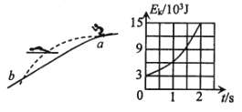

A．运动员在a处的速度大小为20m/s

B．斜坡的倾角为30°

C．运动员运动到b处时，重力的瞬时功率为1.2×104W

D．t＝1s时，运动员在空中离坡面的距离最大

【分析】运动员从a到b做平抛运动，根据运动学公式求得在2s内下降的高度，重力做功等于动能的变化量，故求得运动员的质量，利用动能的表达式求得初速度，根据平抛运动的特点求得斜面的倾角，利用P＝mgvy求得到达b点重力的瞬时功率，将平抛运动分解为沿斜面方向和垂直斜面方向，在垂直于斜面方向做匀减速直线运动，沿斜面方向做匀加速直线运动，当垂直于斜面方向的速度为零时，距离斜面最远，结合速度公式和位移公式进行求离坡面的最远距离的时间。

【解答】解：A、从a到b，运动员做平抛运动，则下降的高度为：h＝菁优网-jyeoo＝菁优网-jyeoom＝20m，重力做功为：W＝mgh＝Ekb﹣Eka，解得：m＝60kg，故在a点菁优网-jyeoo，解得va＝10m/s，故A错误；

B、设斜坡的倾角为θ，tanθ＝菁优网-jyeoo＝菁优网-jyeoo＝1，解得θ＝45°，故B错误；

C、运动员运动到b处时重力的瞬时功率为p＝mg•gt＝60×10×10×2W＝1.2×104W，故C正确；

D、采用正交分解法，将该运动分解在沿斜面和垂直于斜面两个方向上，建立坐标系，则在垂直斜面方向上（y轴）做匀减速直线运动，有：vay＝v0sin45°，ay＝gcos45°，设最远距离时所以时间为t，则有：t＝菁优网-jyeoo＝菁优网-jyeoos＝1s，故D正确。

故选：CD。

【点评】解决本题的关键将平抛运动进行分解，灵活选择分解的方向，得出分运动的规律，根据运动学公式灵活求解。明确运动员运动方向与斜面平行时，离坡面最远。

25．（昭通月考）如图所示，两个物体以相同大小的初始速度从O点同时分别向x轴正负方向水平抛出，它们的轨迹恰好是抛物线方程y＝kx2（曲率半径：在曲线上一点附近与之重合的圆弧的最大半径），则以下说法正确的是（　　）

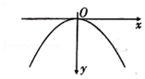

A．初始速度为菁优网-jyeoo B．初始速度为菁优网-jyeoo

C．O点的曲率半径为菁优网-jyeoo D．O点的曲率半径为2k

【分析】两球均做平抛运动，水平方向的分运动是匀速直线运动，竖直方向上的分运动是自由落体运动，得到水平位移大小x和竖直位移大小y与时间的关系，代入抛物线方程，即可求得初速度；根据圆周运动的规律求解O点的曲率半径．

【解答】解：AB、设小球运动的时间为t，则有：x＝v0t，y＝菁优网-jyeoo，代入到抛物线方程y＝kx2，解得，初速度v0＝菁优网-jyeoo．故A错误，B正确；

CD、在O点重力提供向心力mg＝m菁优网-jyeoo，解得R＝菁优网-jyeoo，O点的曲率半径为菁优网-jyeoo．故C正确，D错误。

故选：BC。

【点评】本题运用数学上参数方程的方法求解初速度，关键是抓住平抛运动的分解方法．根据圆周运动向心力的来源求解曲率半径。

26．（香洲区校级期中）如图所示，某次训练中，一运动员将排球从A点水平击出，球击中D点；另一运动员将该排球从位于A点正下方的B点斜向上击出，最高点为C，球也击中D点。已知B、D等高，A、C等高，不计空气阻力。下列说法正确的是（　　）

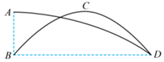

A．两过程中，排球的飞行时间相等

B．两过程中，排球的初速度大小一定相等

C．前一个过程中，排球击中D点时的速度较大

D．两过程中，击中D点时重力做功的瞬时功率相等

【分析】（1）斜上抛运动的后半部分（从最高点到落地点）就是平抛运动。

（2）落地速度是水平分速度和竖直分速度的合成。

（3）重力的瞬时功率P＝mgvy

【解答】解：A、据斜上抛运动的对称性，上升时间等于下降时间，而且斜上抛运动的后半部分（从最高点到落地点）就是平抛运动，又A点与C点等高，由菁优网-jyeoo，可以得出第二个过程的飞行时间是第二个过程的两倍，即t乙＝2t甲，故A错误；

B、设第一个过程中的初速度为v甲，第二个过程中的初速度为v乙。其中v乙需要分解成vy和v0，如图1所示。

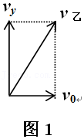

由斜上抛运动的对称性，可得v甲＝2v0。

由于不知道最大高度和水平射程的大小关系，算不出vy与v0的关系，也就得不出v甲和v乙的大小关系，故B错误；

C、在D点，第一个过程的速度如图2所示，第二个过程的速度如图3所示，第一次抛出时的初速度大于第二次最高点的速度，且vy是相等的，可见第一个过程中，排球击中D点时的速度较大，故C正确；

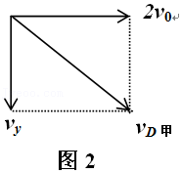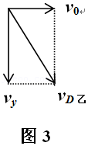

D、由于C点与D点等高，图2和图3中的vy是相等的，重力的瞬时功率P＝mgvy，故D正确；

故选：CD。

【点评】本题是斜上抛运动和平抛运动的对比，两种运动有联系、可比较，在比较中深化对两种运动规律的认识。

27．（历城区校级模拟）两小球A、B分别从同一竖直线上M、N两点同时抛出，A球做平抛运动，B球做斜上抛运动，两球恰好在P点相遇，且相遇时小球B的速度方向水平，忽略空气阻力。下列说法正确的是（　　）

A．两球具有同样大小的初速度

B．两球具有同样大小的水平速度

C．两球相遇点与M、N中点在同一水平面上

D．两球相遇时速度大小相等

【分析】根据运动时间相等，水平位移相等，故水平速度相等，根据斜上抛到速度为水平时的逆过程为平抛运动，运动时间相同，故竖直方向位移相等，根据合速度为水平和竖直两个方向的速度的合求合速度的关系。

【解答】解：AB、两球水平方向的位移相同，运动时间相同，水平方向具有相同速度且等于A的初速度，故A错误，B正确；

C、从斜上抛到相遇点，逆向看小球B的运动也为平抛运动，两球运动时间相等，故竖直方向位移大小相等，即相遇点与M、N中点在同一水平面上，故C正确；

D、两球相遇时A球和B球水平方向速度相等，A球竖直方向有速度，B球竖直方向速度等于0，故A球速度大于B球速度，故D错误。

故选：BC。

【点评】解题的关键是斜上抛到速度为水平时的逆过程为平抛运动，运动时间相同，故竖直方向位移相等。

28．（温州期中）利用如图所示的实验装置探究平抛运动竖直分运动的特点。当小锤打击弹性金属片，A球水平抛出，同时B球被松开自由下落。关于该实验，下列说法正确的有（　　）

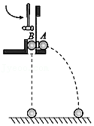

A．同学应该用眼睛仔细“看”两小球是否同时落地

B．同学应该用耳朵仔细“听”两小球是否同时落地

C．实验现象说明平抛运动在水平方向上是匀速直线运动

D．实验现象说明平抛运动在竖直方向上是自由落体运动

【分析】本题图源自课本中的演示实验，通过该装置可以判断两球同时落地，可以验证做平抛运动的物体在竖直方向上做自由落体运动。

【解答】解：本题考查平抛运动的竖直分运动的研究方法：

AB、平抛运动的竖直分运动是自由落体运动与其合运动具有等时性，所以应听到一次撞地声，故A错误，B正确；

CD、此实验可以验证做平抛运动的物体在竖直方向上做自由落体运动，说明不了平抛运动的水平分运动是匀速直线运动，故C错误，D正确。

故选：BD。

【点评】本题比较简单，重点考查了平抛运动特点，平抛是高中所学的一种重要运动形式，要重点加强。

29．（蚌埠模拟）2020年12月8日，中、尼两国共同宣布珠峰最新高程为8848.86米。若在海拔H处的珠峰上和地面上分别以v1、v2水平抛出一物体均恰好不落回地面，并测得海拔H处的重力加速度为地面上重力加速度的k倍，地球可视为半径为R、质量均匀的球体，则下列各式正确的是（　　）

A．菁优网-jyeoo＝菁优网-jyeoo B．菁优网-jyeoo＝菁优网-jyeoo

C．（菁优网-jyeoo）2＝菁优网-jyeoo D．（菁优网-jyeoo）2＝k

【分析】两次抛出物体均恰好不落回地面，说明物体分别以（R+H）和R为半径做匀速圆周运动，应分别用万有引力定律结合黄金变换进行求解

【解答】解：由题意可知，物体在珠峰上和地面上分别以v1、v2水平抛出，将会做匀速圆周运动。

在海拔高度H处由：G菁优网-jyeoo＝m菁优网-jyeoo G菁优网-jyeoo＝mkg ①

整理得：（R+H）2＝菁优网-jyeoo 菁优网-jyeoo②

菁优网-jyeoo＝菁优网-jyeoo③

在地面上：菁优网-jyeoo④

整理得：菁优网-jyeoo 菁优网-jyeoo⑤

②⑤联立整理得：菁优网-jyeoo，故B正确，A错误 ⑥

③⑤⑥联立整理得：菁优网-jyeoo 故C正确，D错误。

综上所述，本题正确选项为BC.

故选：BC。

【点评】本题主要考查万有引力定律，黄金变换，熟练应用万有引力定律和黄金变换是解题的关键，需要具备一定的数学功底。

30．（黄埔区校级月考）如图，半径R＝0.45m圆形管道固定在水平面上，管口直径很小。在内管壁的最低点连接着一个斜面，斜面倾角为θ＝37°。直径略小于管口直径的小球A，以一定的水平速度进入管道，从管道的最高点飞出后做平抛运动，经过0.2s后刚好垂直落在斜面上。已知小球质量为m＝1kg，重力加速度g取10m/s2，不计空气阻力，下列说法正确的是（　　）

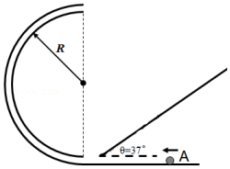

A．小球从管道最高点飞出时的速度为1.5m/s

B．小球在管道最高点受到的弹力大小为5N，方向竖直向上

C．小球在斜面上的落点与圆心等高

D．小球做平抛运动的竖直位移与水平位移之比为2：3

【分析】根据速度﹣时间公式求出小球落在斜面上时的竖直分速度，结合平行四边形定则求出小球从管道最高点飞出的速度，根据牛顿第二定律求出管道对小球弹力大小和方向，从而结合牛顿第三定律得出小球对管道最高点的弹力大小和方向；根据平抛运动的时间求出平抛运动下降的高度，判断落点位置与圆心是否等高；根据初速度和时间求出水平位移，从而得出竖直位移和水平位移之比。

【解答】解：A、小球落到斜面上时竖直分速度：vy＝gt＝10×0.2m/s＝2m/s，根据平行四边形定则得：菁优网-jyeoo，解得小球从管道最高点飞出的速度：菁优网-jyeoo，故A正确；

B、在管道的最高点，根据牛顿第二定律得：菁优网-jyeoo，解得：菁优网-jyeoo＝5N，方向向下，根据牛顿第三定律知，小球对管道的弹力竖直向上，故B正确；

C、小球平抛运动下降的高度：h＝菁优网-jyeoo，可知小球在斜面上的落点与圆心不等高，故C错误；

D、小球平抛运动的水平位移：x＝v0t＝1.5×0.2m＝0.3m，竖直位移：h＝0.2m，则竖直位移和水平位移之比为2：3，故D正确。

故选：ABD。

【点评】本题考查了平抛运动和圆周运动的综合运用，知道圆周运动向心力的来源以及平抛运动在水平方向和竖直方向上的运动规律是解决本题的关键。

**三．填空题（共10小题）**

31．（漳州二模）如图，一篮球以某一水平速度碰撞篮板后水平弹回，速率变为原来的k倍（k＜1），弹回后篮球的中心恰好经过篮筐的中心。已知篮球的半径为r，篮筐中心距篮板的水平距离为L，碰撞点与篮筐中心的高度差为h，不计空气阻力及球的旋转，重力加速度为g，则篮球刚碰撞篮板时的水平速度v0＝　菁优网-jyeoo　；若篮球气压不足，导致k减小，在v0不变的情况下，要使篮球中心仍能经过篮筐中心，应使碰撞点更　高　（填“高”或“低”）一些。

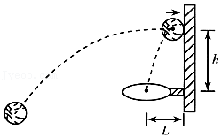

【分析】分析题干条件可知，篮球以水平初速度v0碰撞篮板后水平弹回，速率变为原来的k倍（k＜1），弹回后篮球做平抛运动，根据平抛运动的规律进行解答。

【解答】解：弹回后篮球做平抛运动，根据平抛运动的规律可得：

L﹣r＝kv0t

h＝菁优网-jyeoogt2

联立解得：v0＝菁优网-jyeoo；

若篮球气压不足，导致k减小，在v0不变的情况下，kv0减小，要使篮球中心经过篮框中心，即篮球弹回后水平位移不变，时间t要增大，应使碰撞点更高。

故答案为：菁优网-jyeoo；高。

【点评】本题主要是考查平抛运动，运用平抛运动的相关规律定性分析水平位移与竖直位移的关系是本题的解题关键。

32．（尚义县校级期中）如图，以10m/s的水平速度抛出的物体，飞行一段时间后垂直撞在倾角为θ＝30°的斜面上，空气阻力不计，物体飞行的时为　菁优网-jyeoos　。

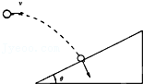

【分析】平抛运动可以分解为在水平方向上的匀速直线运动，和竖直方向上的自由落体运动，根据垂直地撞在倾角θ为30°的斜面上这一个条件，分别根据匀速直线运动和自由落体运动的运动规律列方程求解即可。

【解答】解：设垂直地撞在斜面上时速度为v，将速度分解水平的vsinθ＝v0和竖直方向的vy＝vcosθ，

由以上两个方程可以求得：vy＝v0cotθ，

由竖直方向自由落体的规律得：vy＝gt，

代入数值可求得：t＝菁优网-jyeoo＝cot30°＝菁优网-jyeoos

故答案为：菁优网-jyeoos

【点评】本题就是对平抛运动规律的考查，平抛运动可以分解为在水平方向上的匀速直线运动，和竖直方向上的自由落体运动来求解。

33．（内江期末）如图所示，A、B两小球从相同高度同时水平抛出（不计空气阻力），经过时间t在空中相遇，下落的高度为h。若两球抛出的初速度都变为原来的2倍，那么，A、B两球从抛出到相遇经过的时间为　菁优网-jyeoo　，下落的高度为　菁优网-jyeoo　。

菁优网：http://www.jyeoo.com

【分析】平抛运动在水平方向上做匀速直线运动，抓住两球的水平位移不变，结合初速度的变化得出两球从抛出到相遇经过的时间，由自由落体运动的规律求下落的高度。

【解答】解：A、B两小球同时抛出，竖直方向上做自由落体运动，相等时间内下降的高度相同，始终在同一水平面上。

当A、B两小球以相同的水平速度v抛出时，有：

x＝vt+vt＝2vt

h＝菁优网-jyeoo

若两球抛出的初速度都变为原来的2倍，有：

x＝2vt′+2vt′＝4vt′

h′＝菁优网-jyeoo

联立可得：t′＝菁优网-jyeoo，h′＝菁优网-jyeoo

故答案为：菁优网-jyeoo；菁优网-jyeoo。

【点评】解决本题的关键是知道平抛运动在水平方向和竖直方向上的运动规律，知道运动的时间由高度决定，初速度和时间共同决定水平位移。

34．（蚌埠期末）如图所示，光滑半圆形轨道BC竖直固定在水平地面AB上，AB与半圆轨道在B处相切，BC为直径。小物块（可视为质点）以某一速度从A向B运动，经过半圆轨道最高点C时与轨道恰好无弹力，并从C点水平飞出后刚好落到A点。已知物块与地面AB之间的动摩擦因数μ＝0.25，半圆轨道半径为R，重力加速度为g，则物块从A点出发时的速度大小为　菁优网-jyeoo　。

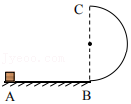

【分析】对小物体在最高点C时与轨道恰好无弹力，由牛顿第二定律得最高点速度；根据平抛运动规律和动能定理求得A点的速度大小。

【解答】解：（1）最高点C时与轨道恰好无弹力，由牛顿第二定律得：

mg＝菁优网-jyeoo

小物块从C点落回AB轨道上，做平抛运动，由平抛运动规律得：

2R＝菁优网-jyeoo

x＝vCt

小物块从A到C的运动过程中，由动能定理得：

﹣μmgx﹣mg•2R＝菁优网-jyeoo﹣菁优网-jyeoo

解得：vA＝菁优网-jyeoo

故答案为：菁优网-jyeoo

【点评】经典力学问题一般先对物体进行受力分析，求得合外力及运动过程做功情况，然后根据牛顿定律、动能定理求解。

35．（蚌埠期末）如图所示，等腰直角三角形ABC为固定斜面的竖直截面，将小球自A点正上方某处由静止释放，小球与斜面发生无能量损失的碰撞后水平弹出，并恰好落到B点。已知AC＝h，重力加速度为g，则P、A之间的高度差为　菁优网-jyeoo　。

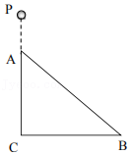

【分析】根据自由落体运动的规律求解A点速度，然后根据平抛运动的规律和竖直位移和水平位移的关系列式求解PA的高度。

【解答】解：设小球到达A点速度为v0，则v0＝菁优网-jyeoo，然后做平抛运动，根据几何关系知：v0t＝菁优网-jyeoo，且h＝菁优网-jyeoo，联立解得h1＝菁优网-jyeooh。

故答案为：菁优网-jyeoo

【点评】本题考查自由落体运动和平抛运动规律，注意根据等腰直角三角形确定平抛运动的水平位移和竖直位移关系。

36．（宝坻区校级月考）将质量为1kg的物体以3m/s的速度水平抛出，当物体的速度为5m/s时，其重力的瞬时功率为　40W　。

【分析】根据平行四边形法则求出竖直方向的速度，由功率公式P＝mgvy求解重力功率。

【解答】解：根据平行四边形法则得：

vy＝菁优网-jyeoo，

重力的瞬时功率P＝mgvy＝40W；

故答案为：40W。

【点评】解决该题的关键是明确知道顺时功率的求解公式，掌握速度的合成和分解的求解方法。

37．（涪城区校级期中）如图所示，P是水平地面上的一点，A、B、C在同一条竖直线上，且AB＝BC，从A、B两点分别水平抛出一个物体，这两个物体都落在水平地面上的P点。则两个物体在空中运动的时间之比tA：tB＝　菁优网-jyeoo：1　，抛出时的速度大小之比vA：vB＝　1：菁优网-jyeoo　。

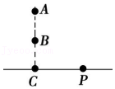

【分析】平抛运动在水平方向上做匀速直线运动，在竖直方向上做自由落体运动，根据高度求出运动的时间之比，结合水平位移相等求出初速度大小之比。

【解答】解：根据h＝菁优网-jyeoogt2得，t＝菁优网-jyeoo，因为A、B的高度之比为2：1，则运动的时间之比为菁优网-jyeoo：1，因为A、B的水平位移相等，根据x＝v0t知，初速度大小之比vA：vB：＝1：菁优网-jyeoo。

故答案为：菁优网-jyeoo：1； 1：菁优网-jyeoo。

【点评】解决本题的关键知道平抛运动在水平方向和竖直方向上的运动规律，结合运动学公式灵活求解。

38．（秦都区校级月考）斜抛运动的飞行时间t＝　菁优网-jyeoo　。

【分析】斜抛运动可以看成在水平方向做匀速直线运动，和在竖直方向上做竖直向上运动，两个分运动具有等时性，根据竖直方向的初速度求出时间。

【解答】解：设抛射角为θ，初速度为v0，竖直方向初速度vy0＝v0sinθ，最高点速度竖直方向速度为零，加速度a＝﹣g。

根据竖直上抛运动的对称性知运动时间为：t＝2×菁优网-jyeoo＝2×菁优网-jyeoo＝菁优网-jyeoo。

故答案为：菁优网-jyeoo。

【点评】对于斜抛运动，研究的基本方法是运动的合成和分解，本题关键知竖直方向上做竖直上抛运动，最高点竖直方向速度为零。

39．（建瓯市校级月考）如图，水平桌面与地面的竖直高度差为H，B点与A点的竖直高度差为h，在水平桌面上的A点有一个质量为m的物体以初速度v0被水平抛出，不计空气阻力，当它到达B点时，其动能为　菁优网-jyeoomv02+mgh　，机械能为　菁优网-jyeoomv02+mgH　。以地面为零势能面。

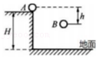

【分析】抛出过程中机械能守恒，B点的机械能等于A点的机械能，根据机械能守恒定律求出B点的动能。

【解答】解：因为平抛运动过程中只受重力，所以物体在运动的过程中机械能守恒，取地面为零势能面，物体从A点运动到B的过程中，由机械能守恒定律有：

EkB+mg（H﹣h）＝菁优网-jyeoomv02+mgH

解得物体到达B点的动能为：EkB＝菁优网-jyeoomv02+mgh

取地面为零势能面，因为机械能守恒，故在B点的机械能与A点的机械能一样，即物体到达B点的机械能为：菁优网-jyeoo+mgH

故答案为：菁优网-jyeoomv02+mgh，菁优网-jyeoomv02+mgH

【点评】解决本题的关键是知道机械能等于动能和重力势能之和，知道物体运动的过程中机械能守恒，要注意重力势能是相对的，高度是相对零势能面的高度。

40．（枣强县校级月考）做杂技表演的汽车从高台水平飞出，在空中运动一段时间后着地。一架相机通过多次曝光，拍摄得到汽车在着地前后一段时间内的运动照片，如图所示（虚线为正方形格子）。

已知汽车长度为3.6m，相邻两次曝光的时间间隔相等，第三个像是刚好着地的时刻，由照片可以推算出汽车离开高台时的瞬时速度大小为　12　m/s，高台离地面的高度为　11.25　m（取g＝10m/s2）。

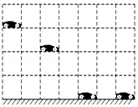

【分析】平抛运动在竖直方向上做自由落体运动，在水平方向做匀速直线运动，根据竖直向上△h＝gT2，求出相等的时间间隔，再根据水平方向的水平位移，求出平抛运动的初速度。

根据某段时间内的平均速度等于中间时刻的瞬时速度求出第二个图在竖直方向上的分速度，结合速度时间公式求出落地的速度，根据速度位移公式求出平台离地的高度。

【解答】解：在竖直方向上，根据△y＝gT2得，T＝菁优网-jyeoo，

则汽车离开平台的速度菁优网-jyeoo。

第二个图竖直方向上的瞬时速度菁优网-jyeoo，

则落地的竖直分速度vy＝vy2+gT＝9+10×0.6m/s＝15m/s，

高台离地面的高度h＝菁优网-jyeoo。

故答案为：12，11.25。

【点评】解决本题的关键知道平抛运动在竖直方向上做自由落体运动，在水平方向做匀速直线运动，且分运动和合运动具有等时性，结合运动学公式和推论灵活求解。

**四．计算题（共2小题）**

41．（历下区校级模拟）如图所示是某学校水塔简易图，管道铺设在倾角为θ的斜面上，管道口C水平，C距离水平地面高度为h。为了减小水对管道的冲击力，把管道ABC部分做成半径为r的菁优网-jyeoo圆形管道，AB平行于斜面且是圆的直径。某时刻储水罐中的水面距离水平地面高度为H，储水罐的横截面积远大于管道的横截面积S，管道中水的密度为ρ，水通过管道时阻力不计，水通过管道转弯处近似认为速度大小保持不变，重力加速度为g。求：

（1）水流经过管道B点处的速度大小；

（2）质量为△m的小水柱对管道B点处作用力的大小；

（3）水从C点喷出后落地点距离管口C点正下方D点的距离。

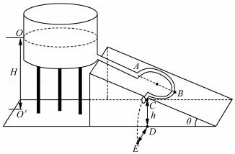

【分析】（1）对于多过程的运动过程问题，一般选用动能定理来求解，可以分析水流到B点和C点的过程，列方程Δmg（H﹣h+rsinθ）＝菁优网-jyeooΔmvm2，Δmg（H﹣h）＝菁优网-jyeoo，求解出水流到B点和C点的速度大小；

（2）在B点借助圆周运动模型结合速度值计算水与管道间的作用力菁优网-jyeoo，FN2＝△mgcosθ；

（3）水从C流出管道做平抛运动，运用平抛运动规律可以解出水从C点喷出后落地点距离管口C点正下方D点的距离h＝菁优网-jyeoo，xDE＝vCt＝菁优网-jyeoo。

【解答】解：（1）因为储水罐横截面积远大于管道的横截面积，可认为当质量为Δm的小水柱从储水罐中流出时，储水罐中的水面高度几乎不变，根据动能定理得：

Δmg（H﹣h+rsinθ）＝菁优网-jyeooΔmvm2

解得：

vm＝菁优网-jyeoo

（2）质量为Δm的小水柱在B点处受力如图所示

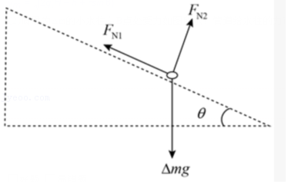

管道给水柱的力可以分解为FN1、FN2，根据力与运动的关系可知

菁优网-jyeoo，FN2＝△mgcosθ

解得：

FN1＝2Δmg菁优网-jyeoo+3△mgsinθ

由牛顿第三定律知，在B点水柱对管道的力等于管道给水的作用力大小为：

FN＝菁优网-jyeoo＝菁优网-jyeoo

（3）水到达C点时根据动能定理有

Δmg（H﹣h）＝菁优网-jyeoo

解得：

vc＝菁优网-jyeoo

水离开管口C点后做平抛运动，在空中飞行满足：

h＝菁优网-jyeoo

解得：

菁优网-jyeoo

则落地点E到D点的距离为：

xDE＝vCt＝菁优网-jyeoo

答：（1）水流经过管道B点处的速度大小菁优网-jyeoo；

（2）质量为Δm的小水柱对管道B点处作用力的大小为菁优网-jyeoo；

（3）水从C点喷出后落地点距离管口C点正下方D点的距离为菁优网-jyeoo。

【点评】本题综合考查动能定理与圆周运动、平抛运动的结合。动能定理可以不考虑中间过程，求解出水流到B点和C点的速度大小，在B点借助圆周运动模型结合速度值计算水与管道间的作用力，在C点水流开始做平抛运动，运用平抛运动规律可以解出水从C点喷出后落地点距离管口C点正下方D点的距离。是一道有创意的好题。

42．（肥城市模拟）一种餐桌的构造如图甲所示，已知圆形玻璃转盘的半径r＝0.6m，圆形桌面的半径R＝1m，不计转盘的厚度，桌面到地面的高度h＝1m。轻绳一端固定在转盘边缘，另一端连接着质量m＝2Kg的小物块，小物块被轻绳带动沿桌面边缘一起旋转，达到稳定状态后，二者角速度相同，均为QUOTE 5rad/s，俯视图如图乙所示。某时刻轻绳突然断裂，小物块沿桌面边缘飞出，重力加速度g取10m/s2。求：

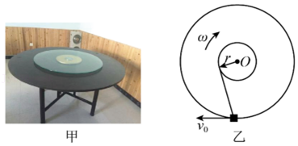

（1）小物块的落地点到桌面和转盘共同圆心O的距离；

（2）绳断之前轻绳拉力的功率P。（计算结果可保留根号）

【分析】（1）小物块飞出后做平抛运动，根据平抛运动的运动学公式结合几何关系，可以求解落地点到桌面和转盘共同圆心O的距离；

（2）根据前两问可以达到小物块运动的速度，和拉力大小以及拉力与速度方向夹角，根据瞬时功率的公式即可求解拉力的功率。

【解答】解：（1）小物块沿桌面边缘飞出后做平抛运动，设运动时间为t，则竖直位移为h＝菁优网-jyeoo

水平位移为x＝v0t

v0＝ωR

由几何关系可知落地点到桌面和转盘共同圆心O的距离s＝菁优网-jyeoo

联立解得s＝菁优网-jyeoom

（2）设轻绳对小物块的拉力大小为T，方向与小物块和圆心O连线的夹角为θ，则sinθ＝菁优网-jyeoo

小物块沿桌面边缘旋转时的向心力由轻绳的拉力T、与桌面间的摩擦力f共同提供，故Tcosθ＝m菁优网-jyeoo

轻绳拉力的功率 P＝Tv0sinθ

解得p＝菁优网-jyeooW

答：（1）小物块的落地点到桌面和转盘共同圆心O的距离为菁优网-jyeoom；

（2）绳断之前轻绳拉力的功率P为菁优网-jyeooW。

【点评】本题考查平抛运动、圆周运动以及功率的知识，内容复杂。解题时需要注意分析好受力情况和运动情况，利用牛顿运动定律及相关公式求解。